三名“港警”喜获提拔！他们，都曾为香港浴血战斗….

原创 有里儿有面 [有理儿有面](javascript:void(0);)

**有理儿有面**

微信号 youli-youmian

功能介绍 你说是不是

2021-06-25[原文](https://mp.weixin.qq.com/s?__biz=Mzg3MjEyMTYyNg==&mid=2247533725&idx=1&sn=35f0bdfc75928620db6f79f78802d396&chksm=cef610e8f98199fe31ac548d92d3a5188ef3f72584938c23537e4cdb4503565e0b03adb18c0b&scene=27#wechat_redirect&cpage=33) 发表于

收录于合集





**全文共3788字，图片16张，预计阅读时间为9分钟。**

**文章首发于“有理儿有面”（youli-youmian），欢迎大家在朋友圈和微信群转发。**

**公众号及其他平台转载请在后台留言。**



▼

据新华社报道，依照《中华人民共和国香港特别行政区基本法》的有关规定，根据香港特别行政区行政长官林郑月娥的提名和建议，国务院2021年6月23日决定：任命李家超为政务司司长、邓炳强为保安局局长、萧泽颐为警务处处长，同时免去张建宗的政务司司长、李家超的保安局局长、邓炳强的警务处处长职务。

在任命之后，特首林郑月娥带领3名新任官员在特区政府总部会见记者，感谢中央信任和支持。

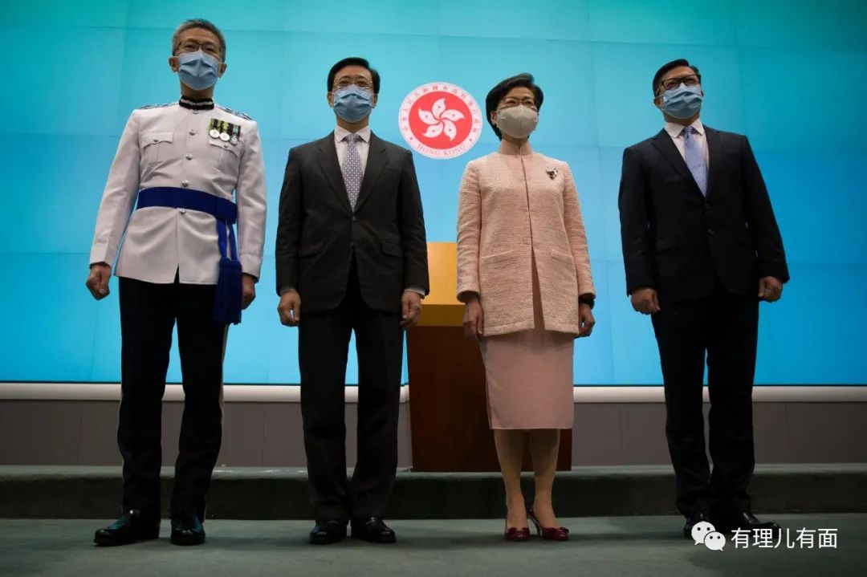

新任政务司长李家超感谢特首提名，对获中央委任为司长感到好光荣，他表示将全力支持特首施政，按《基本法 》全面落实“一国两制”。特区在《国安法》保护下由乱变治，选举改制下结束混乱、破坏的篇章，将开展建设、有效施政的新段章。

新任保安局长邓炳强表示，荣幸得到国务院及特首信任，守护香港是他毕生志愿，未来会与各纪律部队携手合作，处理突发事件，及反恐和国安工作。未来一年将举行三场选举，亦有回归25周年的活动，他将联同各纪律部队确保上述活动安全举行，并会防止及打击本土恐怖主义及外国势力试图在港的活动。

新任警务处长萧泽颐表示，对接任处长感到很荣幸，感谢行政长官提名及国务院的委任，过去两年香港警队面对前所未有挑战，感谢邓炳强以往的带领，同事（们）克服一个个挑战，令香港恢复稳定。他将和历任处长一样带领警队，忠诚勇毅，心系社会，保障市民生活安定，专业地处理工作，让市民明白警队是心系社会的专业队伍。

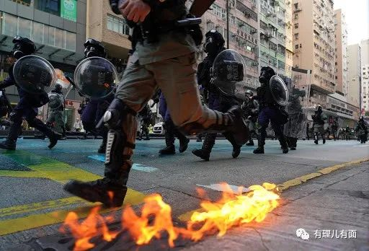

这三位能被中央任命，忠诚勇毅、立场坚定，一定没问题。但大家可能不知道，这三位都有一个很重要的共同特点：曾经，或者现在，是一名香港警察！

**李家超**

李家超，原任香港保安局局长。保安局是特区政府的决策局之一，主要任务是维持香港的公共秩序与社会安全，管理包括治安、出入境、海关、监狱、消防及救护等等业务，下辖医疗辅助队、民众安全服务队、惩教署、香港海关、香港消防处、政府飞行服务队、香港警务处、入境事务处、禁毒处共9个单位。

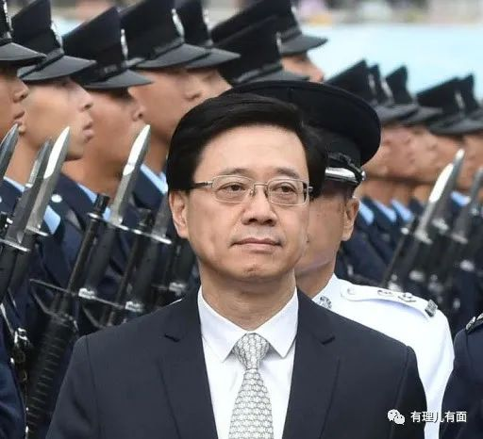

有小伙伴问，李家超是保安局长，不是港警吧？你是不是弄错了？

所以要加双引号，李家超虽然现在已经不是警察了，但他确实是一名在香港警队摸爬滚打出身的“港警”。

李家超出生于1957年12月7日，祖籍广东番禺，1977年成功投考香港警察。香港回归的1997年，李家超获晋升为总警司。在任期间，曾经驻守于侦缉及情报等多个部门，并出任不同侦缉部门的主管，包括刑事情报科情报搜集组、西九龙总区重案组及情报组、毒品调查科以及有组织罪案及三合会调查科等等，拥有丰富侦缉经验。

在李家超领导有组织罪案及三合会调查科（即反黑）期间，破获了1994年的柳记豪迷魂党案及张子强案等轰动案件。

可以说李家超是位屡破大案的优秀警察！

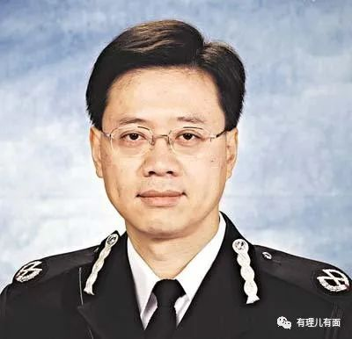

2002年，李家超被借调至保安局，研究计算机犯罪和立法工作。

2010年3月，李家超任香港警务处副处长。

2012年10月，李家超任香港保安局副局长。

2017年6月21日，李家超获委任为保安局局长，成为香港历史上首位警察出身的保安局局长。

按照国务院任命，2021年7月1日李家超将接替张建宗出任香港政务司司长。

在本职工作上表现优秀的李家超，在大风大浪面前，更是立场坚定！

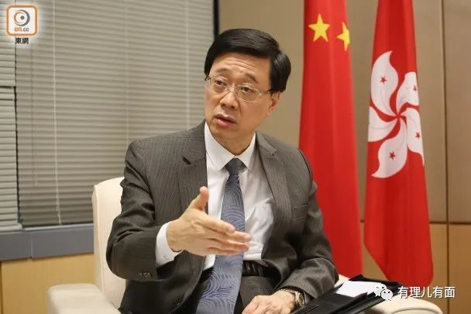

**处置元朗“721”村民抗暴。**

2019年7月21日，港岛区黑暴袭击中联办、涂污国徽，引起全国人民的极大愤慨。为转移视线，背后一只黑手将舆论推向元朗围村白衣人抗暴一事，污蔑村民为黑社会，污蔑警察勾结黑社会袭击黑暴这些“市民”，甚至污蔑为“恐怖袭击”。

李家超立场坚定的回应，当日因大量警力调到港岛区致人手不足，无法立即到场处置。在后续处置中，顶着香港社会当时一面倒的舆论压力，拘捕林卓廷等参与事件的乱港分子。在舆论的黑暴风浪面前，李家超多次肯定香港警队，赞扬警队克制。

在立法会上，面对乱港派议员他也是毫不退缩。2020年5月20日，李出席立法会会议，乱港派就警队各种“问题”群起而攻之。李家超当面反斥出卖良心的是乱港议员，以一人之力，舌战群丑。

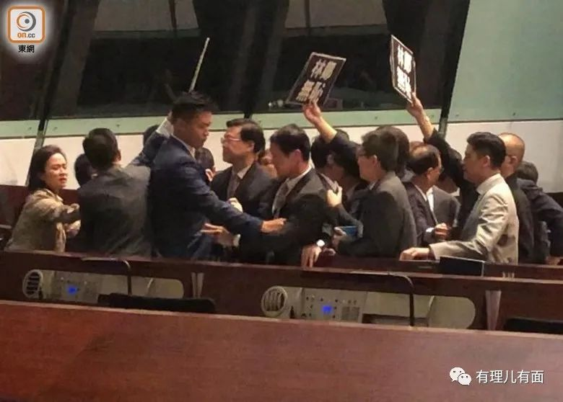

**打击非法初选，维护国家安全。**

2021年1月6日，多名港毒因进行“意图颠覆国家政权”的非法初选被捕，引起乱港派一片鬼哭狼嚎，令背后黑手非常不满。李家超回应指涉及初选被捕的乱港派，属涉嫌颠覆国家政权的活跃份子，形容他们涉嫌以歹毒计划，图谋瘫痪特区政府，明确警方的行动是必要及必须，并批评他们以所谓“35+”以及“揽炒十步曲”计划瘫痪政府。

支持爱国爱港，支持香港警队，支持止暴制乱，背后黑手对李家超等爱国爱国者恨意满满。

2020年8月7日，美国财政部宣布，对包括林郑月娥及李家超、邓炳强等人进行所谓的制裁。不久之后，中央政府反击，制裁美国部分反华人员。

2021年6月7日，全国人大通过《中华人民共和国反外国制裁法》，对外国势力进行坚决反击。

回到李家超新任的职务政务司长，在香港官员体系中属于“二把手”角色。特首离开香港时，由政务司长任署理行政长官。而现特首林郑月娥与前任特首曾荫权都曾任政务司长一职，之后才走上香港特首的岗位，可见李家超新岗位之重要程度。

由李家超这么一位经受住考验的“战士”守护，人民才放心。

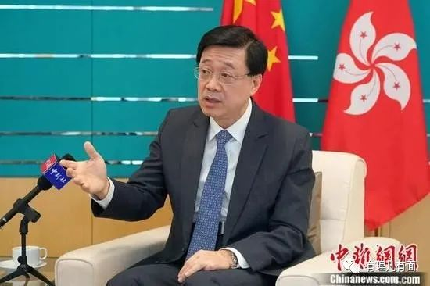

**邓炳强**

人称港警“一哥”，是内地网友最熟悉的香港人物之一。

邓炳强出生于1965年7月4日，祖籍广东东莞，1987年于香港中文大学社工系毕业后，同年6月16日加入香港警队并出任见习督察一职。

2012年，邓炳强晋升为总警司，及调任元朗警区指挥官。

2014年出任港岛总区副指挥官，在处置“非法占中”中态度坚决。

2015年5月晋升为警务处助理处长，及出任港岛总区指挥官。

2016年1月出任人事部主管，2017年1月晋升为警务处高级助理处长，兼任行动处处长。

2018年11月16日，邓炳强获香港特区政府委任为警务处副处长（行动）。

2019年11月，邓炳强由国务院任命为香港警务处处长，领导香港警队止暴制乱，同时他将警队口号改为“忠诚勇毅”，其勇悍作风获香港警队与香港市民的支持。

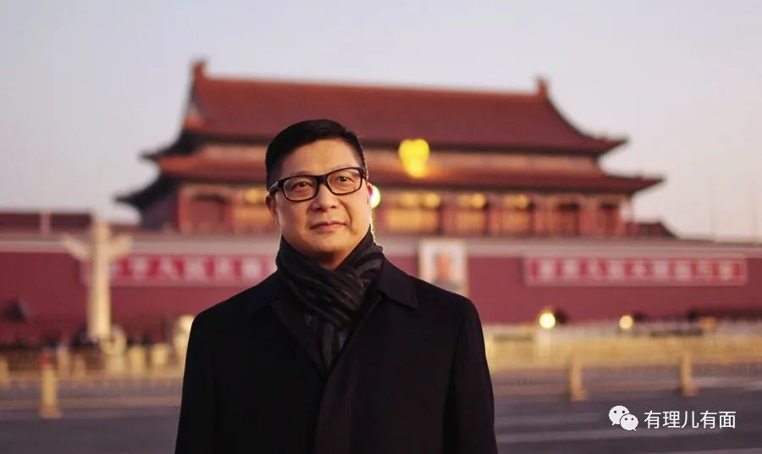

香港黑暴最猖獗的2019年，暴徒多日在街头堵路、纵火、打砸。为恢复社会秩序，11月初尚未接任“一哥”的邓炳强带领警队连夜进行清场工作，由金钟一直清场至上环，路线不是平坦道路，需要步行上山，加上当时黑暴还未完全平息，部分地点仍然是火光熊熊。

在当时香港警员的聊天群组中，警员惊讶的发现有“大粒野”（警衔上星星很大的大佬）和他们一起搬路障、清理垃圾等，工作和前线警员没有不同。这使得风波初期疲于应付黑暴的许多基层警员士气大振。

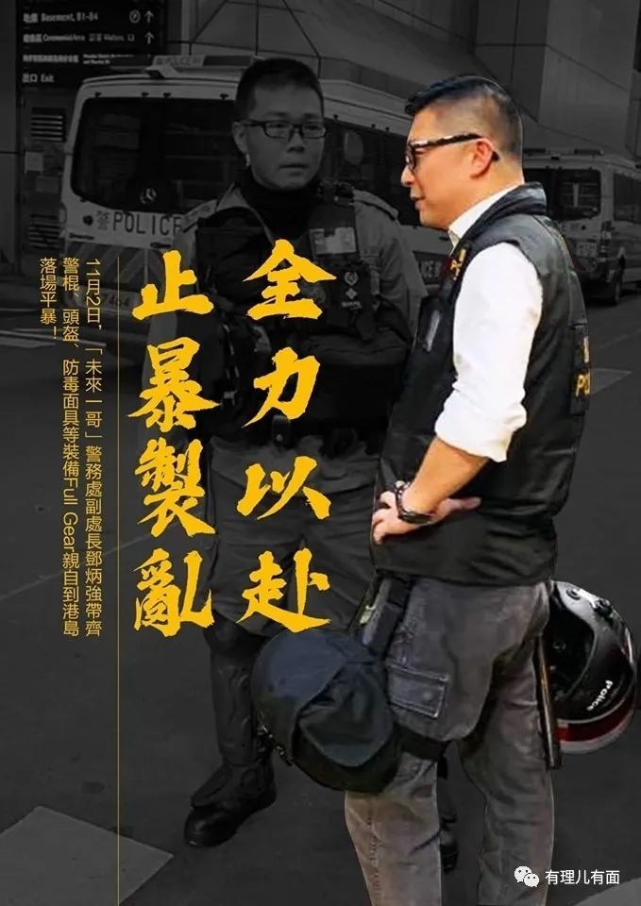

在港媒报道消息后，许多网友跟评：“新作风，并肩作战”、“支持警队，支持邓sir，祝愿大家平平安安，香港以你们为荣。”、“亲上一线，值得比赞”……

在“修例风波”初期，黑暴在网上发布破坏信息，要在哪里集结、哪里破坏，要针对什么地方都提前公布。但是当时的警队，只能在黑暴集结起来、开始破坏后，才设置防线、驱逐，这时街面已经一片焦土。

在邓炳强接任“一哥”之后，香港警队一改被动的部署，主动出击。针对黑暴在网上串联的集会地点提前布置警力，对可疑人员进行清查，带有示威用品的，如防毒面具、攻击性武器的，立即带走调查，使得街头炮灰集结不起来，有效的让香港社会面恢复平静。

对网络发布信息的黑暴，也主动出击，抓捕煽动信息发布者，让他们得到应有的制裁。

在香港区议会改选后，大批乱港派借区议会平台攻击香港警队。立法会上有李家超扛起，那区议会就交给邓炳强吧。

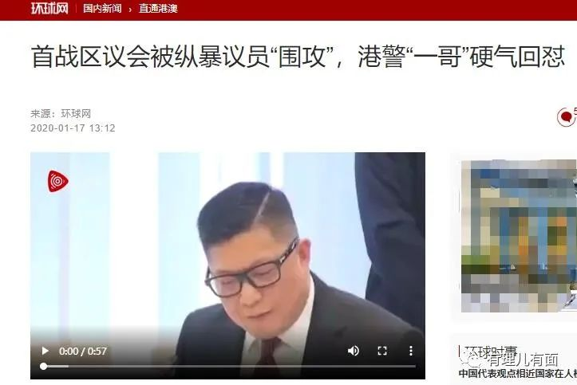

作为警队“一哥”的邓炳强多次出席已异化成为曱甴巢穴的区议会会议，直面乱港区议员的围攻，讲述真相。恼羞成怒的区议员在会议上当面辱骂邓炳强，邓炳强则公开说“不知道是不是有人怕我讲出真相，所以打断我发言。”

2020年至今，香港警队止暴制乱的好消息一个接一个，最近一个是打掉毒苹果，这些都是在邓炳强的带领下完成的。

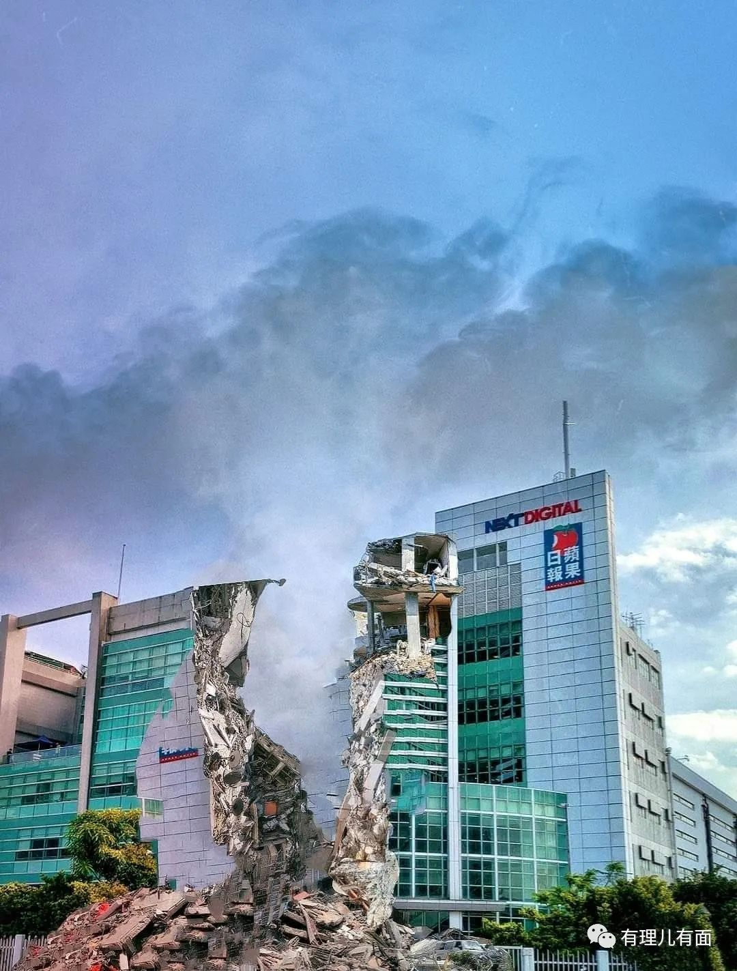

**萧泽颐**

萧泽颐，1966年生，在香港九龙长大，原是警务处副处长（行动），向来被视为得力副手，出身警察世家，其父亲为退休警长。他留学英国回港后即投身警队，加入警队33年，在高层中有“体能王”的称号。

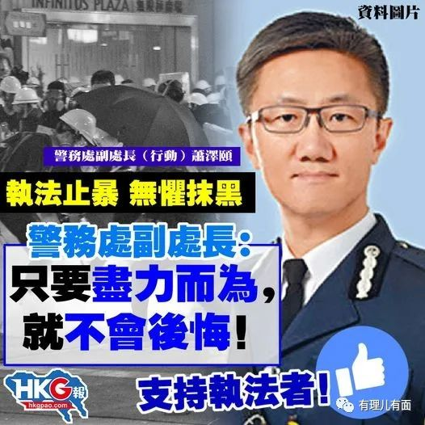

2019年修例风波中，据知萧当时刚接任“二哥”，便向同袍发内部信，表示多区检获真枪、子弹武器及违禁品，相信针对警务人员的组织已被瓦解，提醒警务人员在任何时间以团体形式工作，“请将所有同袍包括自己，安全带回家”。

期间，萧泽颐指挥处置了香港理工大学曱甴“立国之乱”，许多黑暴在镜头直播下爬下水道逃离，港警则在出口守着，出来一只收一只，被当时网民引为笑话。

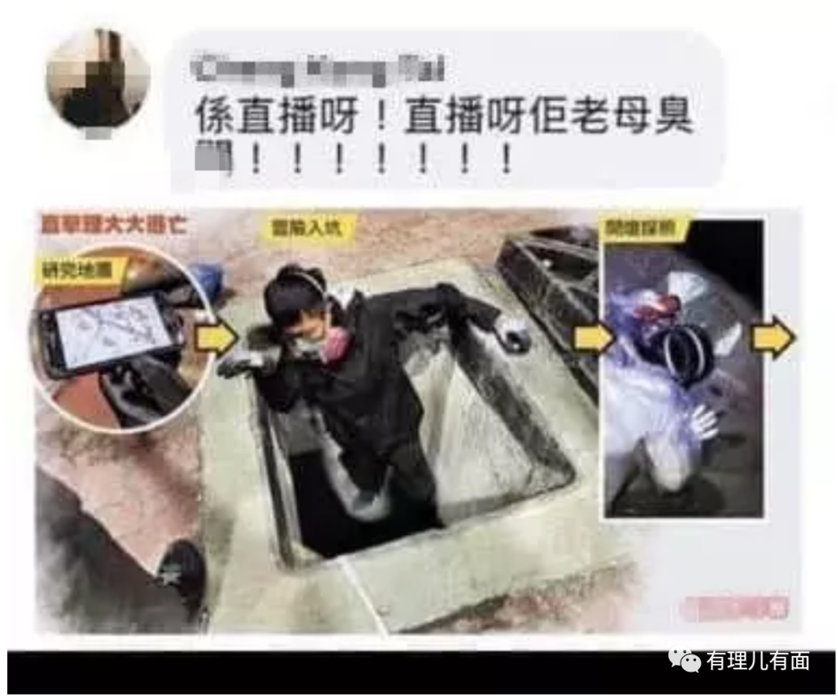

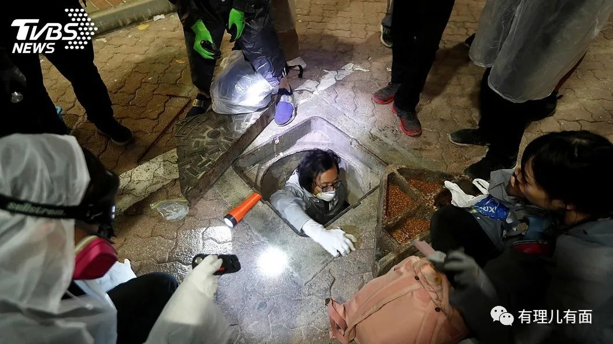

萧泽颐在1988年任职督察，主要驻守前线行动单位，也曾担任刑事情报相关职位和派驻人事部。

2007年晋升为高级警司，任职葵青警区副指挥官和机场警区指挥官，2013年擢升为总警司接掌九龙城警区，其后出任人事部人力资源科总警司。

萧泽颐在职期间，曾赴清华大学、斯坦福大学、哈佛大学及国家行政学院修读外地发展课程。其2018年晋升为高级助理处长，接管行动处，2019年获委任为副处长（行动）。

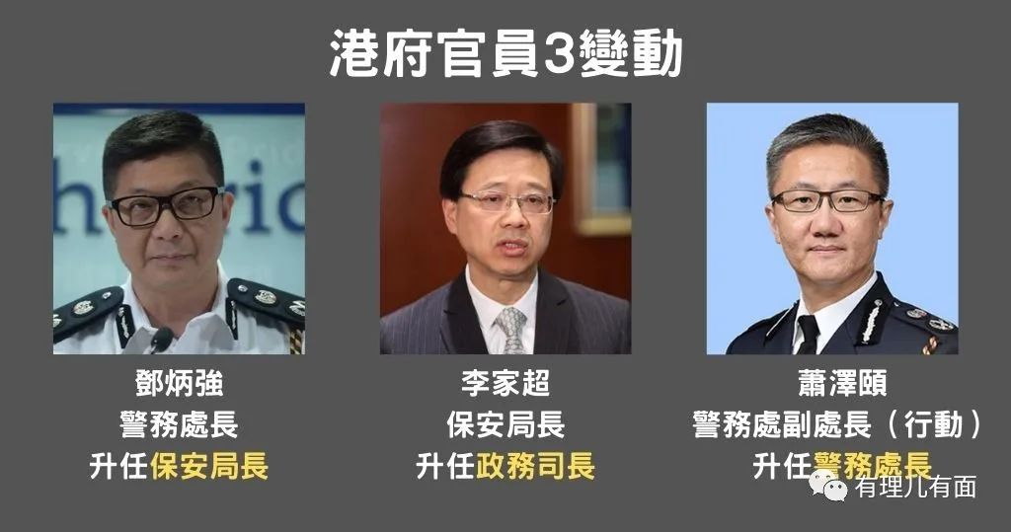

三位“港警”在“修例风波”的大风大浪中都经受住了考验，在初期的逆境中不屈不挠，在止暴制乱中不畏美西方打压，立场鲜明的和全中国人民、中央和特区政府站在了一起，对乱港破坏、港毒势力坚决打击，毫不退缩。

**爱国者治港，他们当之无愧！**

可以预见，在新岗位上，敌人将用更多的阴谋诡计来攻击他们，因为打垮了他们，就可以对香港，对整个国家造成比原先更大的破坏。

中央的新任命，对他们来说代表更重的责任。只有经过考验的人，才能有资格守护香港。

“我还是从前那个少年，初心从未有改变。”

如大大所说：不忘初心，牢记使命。

有理哥在这，祝三位“港警”在新岗位上，为中华民族伟大复兴作出更大的贡献！

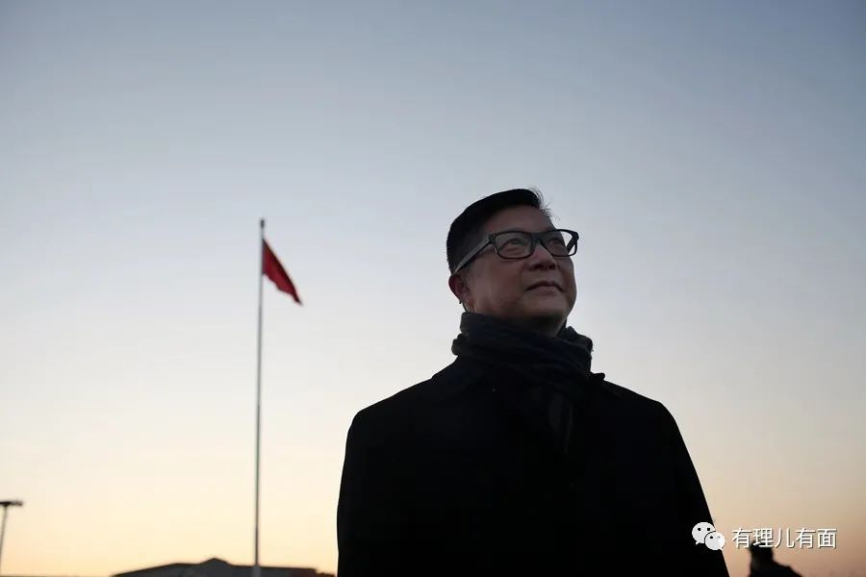

**图片来自网络**





**关注公众号：**

**有理儿有面**

**理   性｜   揭   秘｜   探   讨**







有里儿有面

**微信扫一扫赞赏作者** **赞赏**

已喜欢，对作者说句悄悄话

取消

**发送给作者**

**发送**

最多40字，当前共字

 人赞赏

上一页 1/3 下一页

长按二维码向我转账

受苹果公司新规定影响，微信 iOS 版的赞赏功能被关闭，可通过二维码转账支持公众号。

### 精选留言

用户设置不下载评论